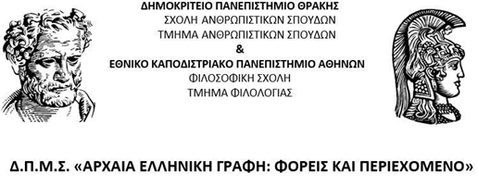

|  |
| --- |
| **ΔΙΙΔΡΥΜΑΤΙΚΟ-ΔΙΑΤΜΗΜΑΤΙΚΟ ΠΡΟΓΡΑΜΜΑ ΜΕΤΑΠΤΥΧΙΑΚΩΝ ΣΠΟΥΔΩΝ**  **«ΑΡΧΑΙΑ ΕΛΛΗΝΙΚΗ ΓΡΑΦΗ: ΦΟΡΕΙΣ ΚΑΙ ΠΕΡΙΕΧΟΜΕΝΟ»** |

**ΑΙΤΗΣΗ ΣΥΜΜΕΤΟΧΗΣ ΣΕ ΟΡΚΩΜΟΣΙΑ**

|  |
| --- |
| **ΠΡΟΣ: Γραμματεία του Δ.Π.Μ.Σ.** |

Η κάτωθι μεταπτυχιακή φοιτήτρια του ΔΠΜΣ «Αρχαία Ελληνική Γραφή: Φορείς και Περιεχόμενο»:

**(ονοματεπώνυμο) του (πατρώνυμο)**

Αριθμός Μητρώου: ………….., Email: ………….., Τηλ: …………..

**Δηλώνω υπεύθυνα ότι:**

1. Έχω εκπληρώσει επιτυχώς τις υποχρεώσεις μου στο Πρόγραμμα Μεταπτυχιακών Σπουδών και **ο Αριθμός** [**Πιστοποιητικού Περάτωσης Σπουδών**](https://scripts.helit.duth.gr/2025/01/07/1342/) **μου είναι: …………../20…………..**
2. Επιθυμώ να συμμετάσχω στην επόμενη προγραμματισμένη τελετή απονομής Διπλώματος Μεταπτυχιακών Σπουδών.
3. Έχω ενημερωθεί για την βιντεοσκόπηση και φωτογραφική κάλυψη της τελετής και συμφωνώ να δημοσιοποιηθούν στο διαδίκτυο και στα ΜΜΕ φωτογραφίες ή και βίντεο της τελετής στα οποία θα εμφανίζομαι.

Παρατήρηση: Το παρόν έγγραφο πρέπει να βεβαιωθεί ψηφιακά μέσω [gov.gr](https://www.gov.gr/ipiresies/polites-kai-kathemerinoteta/psephiaka-eggrapha-gov-gr/psephiake-bebaiose-eggraphou)